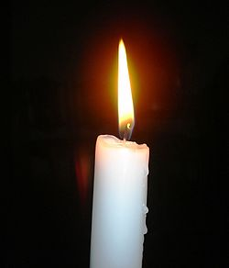
Pedagogisk planering i kemi: Fast, flytande eller gas?
Namn:_________________________________
Vi ska studera de tre aggregationsformerna fast, flytande och gas. Vi kommer då att titta på hur ämnen omkring oss, och även vi, är uppbyggda av atomer som satts ihop till molekyler. Vi ska försöka åskådliggöra att de är atomernas förhållande till varandra inne i molekylen som avgör om ämnet är fast eller inte.
Vi kommer även att repetera området lösningar och blandningar.
Vi kommer att lära oss en del ord och begrepp:
Gasform flytande form fast form stelnar smälter kondenserar avdunstar densitet ånga sjunka flyta smältpunkt kokpunkt lösning blandning filtrering atom molekyl kemisk förening grundämne

Kunskapsmatris
Du visar att du kan skillnaden mellan atom och molekyl. | Du visar hur atomer respektive molekyler kan ritas med modeller. | Du visar att du vet hur ett grundämne och en kemisk förening kan ritas med modeller. | Du visar även att du kan rita modeller av befintliga grundämnen och kemiska föreningar.
Du visar att du känner till de tre aggregationsämnena. | Du kan koppla ihop ett ämne/en sak med rätt aggregationsform. | Du kan även redogöra för begreppen när ett ämne byter aggregationsform. | Du kan med hjälp av kemins ord och begrepp förklara vad som gör att olika ämnen beter sig olika när de utsätts för kyla eller värme.
Du visar att du kan planera och förbättra ett experiment. | Du kan göra en planering/förbättring med hjälp av en vuxen. | Du kan göra en planering/förbättring som efter vissa justeringar går att följa. | Du kan på egen hand göra en planering/förbättring.
Du visar att du känner till hur man kan skilja ämnen åt. | Du kan berätta om något sätt att skilja ämnen åt. | Du kan berätta om flera sätt att skilja ämnen åt. | Du kan dessutom välja vilket sätt som passar bäst i en given situation.

Hälsningar Christina

